Hej med dig

Det sidste år har været en fæl mavepuster for mange. Farvel til frihed, fester og fællesskab. Goddag til epidemi, ensomhed og endeløse dage på værelset.
Og så kommer vi med et forløb om taknemmelighed. Det kan virke helt malplaceret.

Men man kan også vende det om og sige, at det netop nu er særligt vigtigt, at vi også husker at glæde os over alt det gode i livet. Ellers bliver det hele simpelthen for trist.

I forløbet her kommer du og dine klassekammerater netop til at øve jer i at lægge mærke til små og store kilder til glæde i hverdagen.

Bagerst i hæftet kan du se eksempler på, hvad over 1.000 andre unge har fortalt os, at de er taknemmelige for.

Eller vil vi bare ønske dig rigtig god fornøjelse med forløbet.

Kh Taknemli’-teamet
Første lektion:
Taknemmelighed: Den videnskabelige genvej til mere glæde

Øvelse 1: Hvem er det mest taknemmelige
menneske, du kender?

Det mest taknemmelige menneske, jeg kender, er...

Hvordan viser det sig, at han eller hun er særligt taknemmelig?

Hvordan gavner evnen til at glæde sig over stort og småt personen - og måske også dig?

Hvad kan du lære af personen?

Opsamling: Snak med din gruppe om, hvad I har svaret.

Øvelse 2: Skriv tre gode ting ned fra ugen, som du er taknemmelig for

Jeg er taknemelig for

Fordi….

Jeg er taknemelig for

Fordi….

Jeg er taknemelig for

Fordi….

Opsamling: Snak med din gruppe om, hvad I har svaret.

Hjemmeopgave 1: Skriv tre gode ting ned fra ugen
Næste gang skal I snakke om, hvad I har skrevet. Skriv derfor noget, du er klar til at dele med dine klassekammerater.

Jeg er taknemelig for

Fordi….

Jeg er taknemelig for

Fordi….

Jeg er taknemelig for

Fordi….

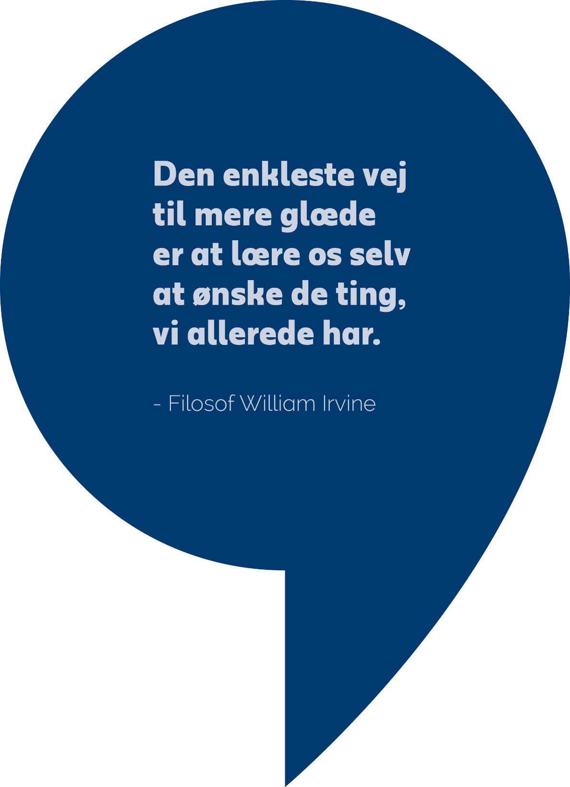
Anden lektion:
Bliv mere opmærksom på små kilder til glæde i hverdagen

Øvelse 3: Læg mærke til goder, du tager for give

Kom på en lille god ting i hverdagen, som du tager for givet. Fx at der kommer varmt vand ud af bruseren om morgenen.

Kom på noget godt, andre gør for dig, som du tager for givet. Fx at tøjvasken bliver klaret derhjemme.

Kom på noget, der gjorde dig glad, lige da du fik eller
opnåede det – men som du nu er begyndt at tage for givet.

Opsamling: Snak med din gruppe om, hvad I har svaret.

Øvelse 4: Prøv ‘Hvad nu hvis’-metoden til mere glæde

Forestil dig, at du ved midnat mistede høresansen.
Hvad ville du så savne mest?

Forestil dig, at du ved midnat mistede synssansen.
Hvad ville du så savne mest?

Forestil dig, at du ved midnat mistede smagssansen.
Hvad ville du så savne mest?

Opsamling: Snak med din gruppe om, hvad I har svaret.

Øvelse 5: Skriv en hyldest til hverdagen
Skriv 10 sætninger med ting, du sætter pris på i din hverdag.

Min hyldest til hverdagen
Jeg holder af hverdagen
Mest af alt holder jeg af hverdagen

Hold da helt ferie, hvor jeg holder af hverdagen
Jeg holder stinkende meget af hverdagen.

Jeg holder af hverdagen
Mest af alt holder jeg af hverdagen
Den langsomme opvågnen til den kendte udsigt
Der alligevel aldrig er helt så kendt
Familiens på en gang fortrolige og efter søvnens
fjernhed fremmede ansigter
Morgenkyssene
Postens smæld i entréen
Kaffelugten
Den rituelle vandring til købmanden om hjørnet efter mælk, cigaretter, aviser

Opsamling: Snak med din gruppe om, hvad I har svaret.

Hjemmeopgave 2: Skriv tre gode ting ned fra ugen
Næste gang skal I snakke om, hvad I har skrevet. Skriv derfor noget, du er klar til at dele med dine klassekammerater.

Jeg er taknemelig for

Fordi….

Jeg er taknemelig for

Fordi….

Jeg er taknemelig for

Fordi….

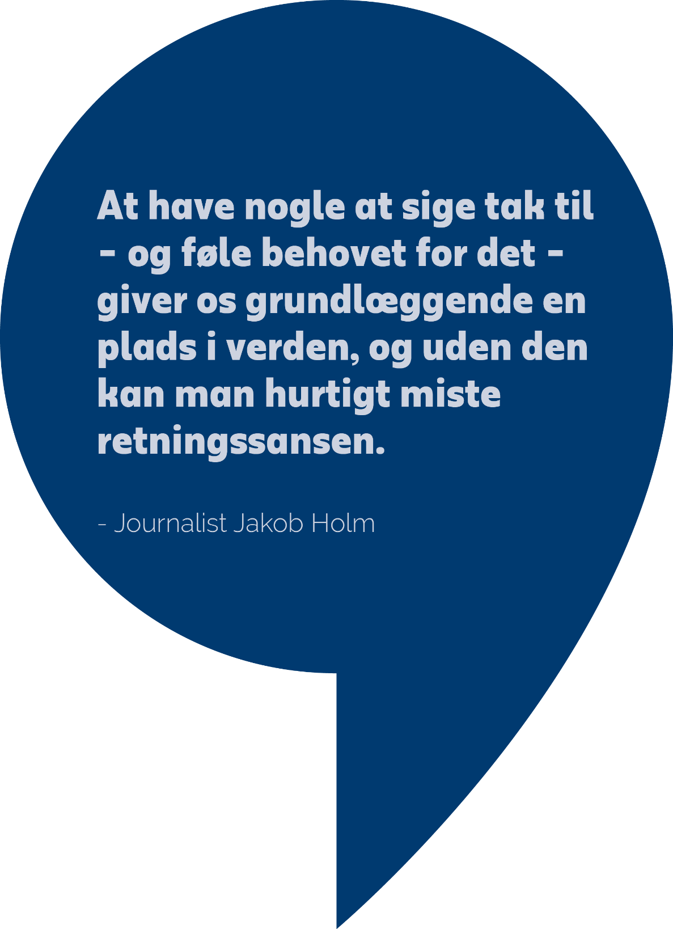
Tredje lektion:
Vis andre din taknemmelighed

Øvelse 6: Hvad afholder dig fra at vise din taknemmelighed?
Sæt kryds ved den barriere, der fylder mest for dig.

Jeg undervurderer, hvor meget min tak betyder for den anden.
Jeg overvurderer, hvor svært det vil være.
Skriv din egen barriere:

Opsamling: Snak med din gruppe om, hvad I har svaret.

Øvelse 7: Skriv et taknemmelighedsbrev, og spred glæde
Tænk på, hvem du gerne vil sige tak til.

Skriv et brev i den skabelon, som du kan downloade på Taknemli.dk/hjemme/lektion-3
- Hvad gør personen for dig?
- Hvad siger det om personen?
- Hvad betyder det for dig?

Opsamling: Snak med din gruppe om, hvad I har svaret.
- Hvem har I skrevet til?
- Hvad har I skrevet?
- Hvordan var det at skrive brevet?

Snak også, om I har tænkt jer at give brevet til personen.

Øvelse 8: Kom på 10 andre måder at vise taknemmelighed på
Færdiggør sammen med din gruppe så mange sætninger som muligt på fem minutter.

Man kan vise andre sin taknemmelighed ved at ...

Man kan vise andre sin taknemmelighed ved at ...

Man kan vise andre sin taknemmelighed ved at ...

Man kan vise andre sin taknemmelighed ved at ...

Man kan vise andre sin taknemmelighed ved at ...

Man kan vise andre sin taknemmelighed ved at ...

Man kan vise andre sin taknemmelighed ved at ...

Man kan vise andre sin taknemmelighed ved at ...

Man kan vise andre sin taknemmelighed ved at ...

Man kan vise andre sin taknemmelighed ved at ...

Opsamling: Snak med din gruppe om:
- Hvad ville I blive mest glad for, at andre gjorde for jer?
- Hvilken af de 10 måder at vise taknemmelighed på er det mest sandsynligt, at I selv vil bruge?

Hjemmeopgave 3: Skriv tre gode ting ned fra ugen
Næste gang skal I snakke om, hvad I har skrevet. Skriv derfor noget, du er klar til at dele med dine klassekammerater.

Jeg er taknemelig for

Fordi….

Jeg er taknemelig for

Fordi….

Jeg er taknemelig for

Fordi….

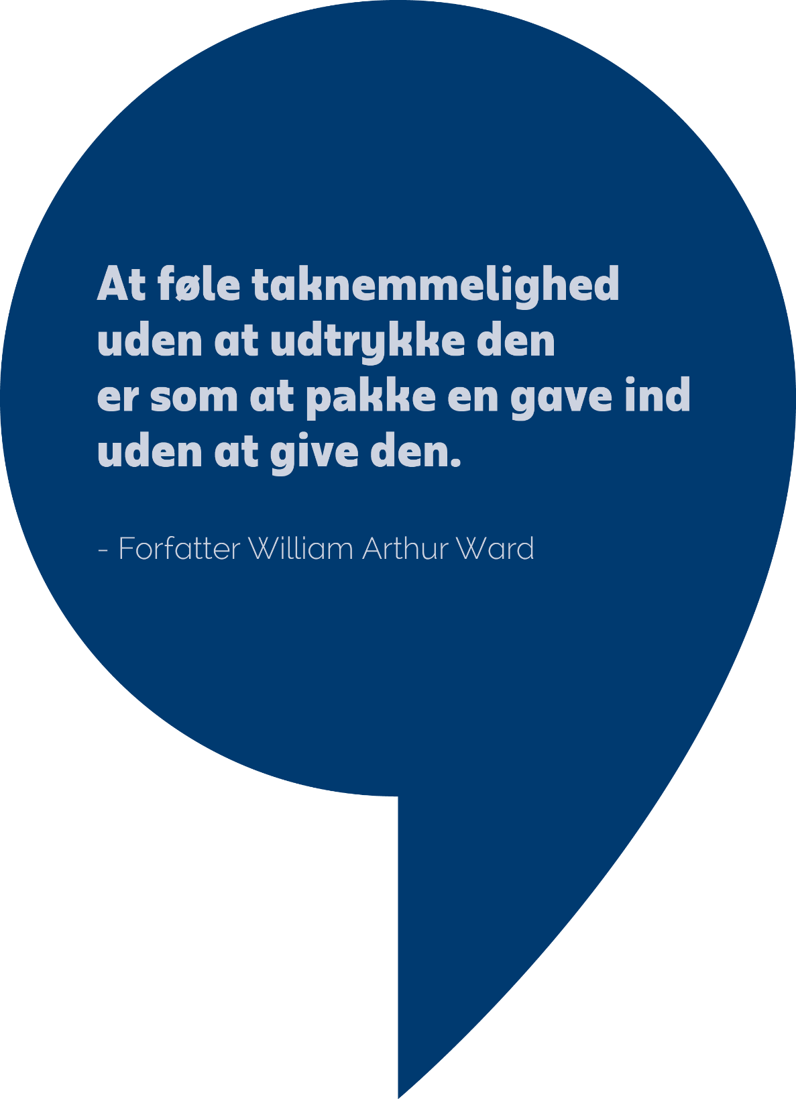
Fjerde lektion:
Læg mærke til goder i samfundet

Øvelse 9: Er vi nogle brokkehoveder?

Snak med din gruppe, om det er rigtigt, at
“vi bliver mere og mere utilfredse, desto bedre vi får det.”

- • Hvis ja, hvordan kan det være, at det er sådan?
- • Hvis ikke I synes, at det er rigtigt, så find gode grunde til, at det ikke er rigtigt.

Øvelse 10: Find på grunde til at være taknemmelig for at bo i Danmark

Færdiggør sammen med din gruppe så mange sætninger som muligt på fem minutter.

Man kan vise andre sin taknemmelighed ved at ...

Man kan vise andre sin taknemmelighed ved at ...

Man kan vise andre sin taknemmelighed ved at ...

Man kan vise andre sin taknemmelighed ved at ...

Man kan vise andre sin taknemmelighed ved at ...

Man kan vise andre sin taknemmelighed ved at ...

Man kan vise andre sin taknemmelighed ved at ...

Man kan vise andre sin taknemmelighed ved at ...

Sæt kryds ved de tre sætninger ovenover, der er vigtigst for dig.

Snak med din gruppe om:
- Hvilke sætninger I satte kryds ved.
- Hvorfor de her tre ting er særligt værdifulde for jer.

Øvelse 11: Forestil dig, at værdifulde goder forsvandt med et trylleslag

Snak med din gruppe om, hvad det ville betyde for jer, hvis de tre goder, som I satte kryds ved i øvelse 10, pludselig forsvandt.
- Hvordan ville det gøre jeres liv mindre trygt, bekvemt, spændende osv.?
- Hvad ville I komme til at savne?
- Hvad ville ikke længere være muligt for jer?her tre ting er særligt værdifulde for jer.

Øvelse 12: Indstil en person eller gruppe til månedens Taknemli’-tulipan
Gå sammen i jeres grupper.

Find frem til en person eller gruppe, der fortjener en særlig tak.

Brug skabelonen her til at skrive jeres indstilling.

Er I enige om, hvem I vil indstille, så skriver I sammen. Ellers deler I jer bare op i mindre grupper.

Vi synes, at
fortjener at modtage månedens Taknemli’-tulipan.

Fordi….

Har I lyst, kan I efter timen sende jeres indstilling til os på Taknemli.dk/Tulipanen.

Hjemmeopgave 4: Skriv tre gode ting ned fra ugen
Næste gang skal I snakke om, hvad I har skrevet. Skriv derfor noget, du er klar til at dele med dine klassekammerater

Jeg er taknemelig for

Fordi….

Jeg er taknemelig for

Fordi….

Jeg er taknemelig for

Fordi….

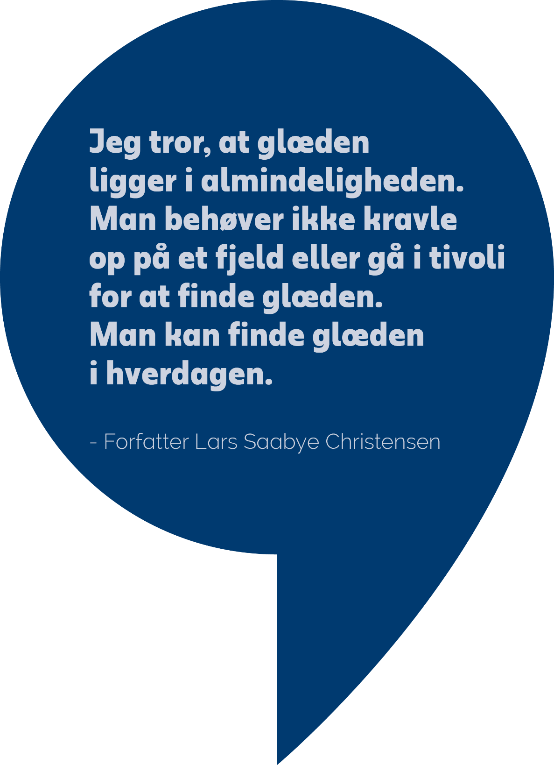
Femte lektion:
Hold fast i taknemmeligheden

Øvelse 13: Prøv ‘Kuglepens-tricket til mere taknemmelighed’
Skriv tre ting ned, du er taknemmelig for ikke skete.
Det kan enten være for dig selv, for en, du holder af, eller for verden.

Opsamling: Snak med din gruppe om, hvad I har skrevet, og hvad det ville have betydet for jer, hvis det dårlige faktisk var sket.

Øvelse 14: Opbyg en taknemmelighedsrutine
Væn dig til at tænke en taknemmelig tanke eller to i bestemte situationer i løbet af dagen. Fx lige efter at du har børstet tænder om morgenen, eller når du lægger dig på puden om aftenen. Lav en plan for, hvad du vil gøre herunder.

Jeg vil tænke en taknemmelig tanke eller to hver dag, lige efter at jeg

Øvelse 15: Lav en plan for den kommende uge
Tænk på, hvem du gerne vil vise din taknemmelighed eller sige tak til i den kommende uge. Lav derefter en plan for, hvordan, hvornår og hvor du vil gøre det.

Skriv din plan på næste side.

For eksempel: Jeg vil fortælle mine efterskolevenner, hvor meget de betyder for mig, på mandag kl. 20 i fællesstuen.

Skriv din plan her:

Opsamling: Snak med din gruppe om jeres planer.

Jeg er taknemmelig for...
“At bo i en by hvor vi passer på hinanden”
“At de fleste tager imod en ærlig undskyldning”
“Min mor og far, fordi de kan holde mig ud hver dag”
“At vi har rent drikkevand”
“At solen altid kommer tilbage til os, når natten er omme”
“At ting som regel går bedre, end jeg forestiller mig”
“Duften efter et regnskyl”
“Tiden med min mormor, som snart ikke er her mere”
“Medvind på cykelstien i dag”
“At selv de største fejl med tiden føles mindre alvorlige”
“Mælkesnitten i min taske”
“At du spørger, om min dag har været god”
“At du bekymrer dig om mig”
“At min hund venter på mig, når jeg står op”
“Fjolleri (uden det ville livet være trist)”
“Dem, der tager sig af os, når vi ikke selv kan”
“Gode venner i en svær tid”
“Ytringsfrihed”
“At jeg har en fantastisk klasse!”

Kort om Taknemli’-kampagnen

Taknemmelighed gør os gladere, mere
hjælpsomme og styrker vigtige bånd.
Det er baggrunden for Taknemli’-kampagnen.
Læs mere på Taknemli.dk, hvor du også kan
finde vores gratis e-bog med viden og teknikker
til mere taknemmelighed.

